36_Implementation_Master_PRD_v2.0
PHASE 5 — IMPLEMENTATION INCREMENT / GOLDEN VERTICAL SLICE MASTER BASELINE
Item | Baseline
Status | PHASE 5 IMPLEMENTATION MASTER PRD — CODE DISPOSITION PROVISIONAL
Parent / Frozen | 00~35 Architecture / E2E / Reliability / Test / Ops / Migration Baseline
Repository Evidence | PENDING — 02 v1.1 / 10 v2.1 update required before final KEEP/REFACTOR/REPLACE
Execution Model | Increment → Migration Wave → Vertical Slice → Acceptance Evidence → Baseline Tag
Requirements | 118 ({'MUST': 110, 'SHOULD': 8})
Date | 2026-09-04
Implementation Invariant: Target Architecture는 00~35 Baseline을 따른다. 그러나 실제 Source/DB/API/Test/Runtime evidence를 확인하기 전 기존 Component의 KEEP/REFACTOR/REPLACE를 확정하지 않는다. 구현은 Golden Slice와 Acceptance Evidence 중심의 작은 Increment로 수렴한다.

Executive Summary
36번은 설계를 다시 설명하는 문서가 아니라 00~35의 Target Architecture를 실제 개발 순서와 제품가치로 바꾸는 Phase 5 Master PRD다. 구현계획은 Increment, Migration Wave, 37+ Vertical Slice PRD, Acceptance Criteria와 개발 우선순위로 표현한다.
현재 02/10 문서는 Source Repository/DB/OpenAPI/Test/Runtime evidence가 아직 직접 확인되지 않았음을 명시한다. 따라서 기존 구현의 실제 disposition은 NOT ASSESSED로 유지하며, 본 문서에서는 code task/class/DB migration을 가정하지 않고 architecture component와 evidence gate만 고정한다.
첫 번째 제품증명은 Golden Slice A Direct Voucher와 Golden Slice B Semi-autonomous Collaboration이다. 두 Slice가 정상/실패 변형, current authority, reliability, traceability, operations acceptance까지 통과하면 이후 Evidence/WA/Operations/Migration 범위를 확장한다.

1. Phase 5 Implementation Principles
ID | Decision | Meaning
IMP-01 | Architecture Baseline First | 00~35 target boundary/SoR/security를 code convenience로 변경하지 않는다.
IMP-02 | No Evidence, No Disposition | 실제 repo/runtime evidence 전 KEEP/REFACTOR/REPLACE 금지.
IMP-03 | Golden Slice Before Breadth | Golden A/B를 full failure path까지 검증하기 전 기능 폭을 우선하지 않는다.
IMP-04 | Incremental Convergence | 작은 deployable increment + regression evidence로 수렴한다.
IMP-05 | Migration is Separate Authority | application deploy와 SoR cutover를 같은 사건으로 보지 않는다.
IMP-06 | Acceptance is Deliverable | Test/Evidence/Signoff가 구현 산출물의 일부다.
IMP-07 | Refactor Before Feature | 새 기능이 잘못된 boundary 위에 올라가지 않도록 구조 개선을 먼저 수행한다.
IMP-08 | Trace Every Change | Requirement→Code→Test→Acceptance→Release를 추적한다.
IMP-09 | No Big-bang Rewrite | Bounded Context/Module/API/DB 단위 evidence 기반 수렴.
IMP-10 | Operational from Day One | Health/backup/recovery/alert/runbook을 후속 운영팀 과제로 미루지 않는다.

2. Implementation Master Program
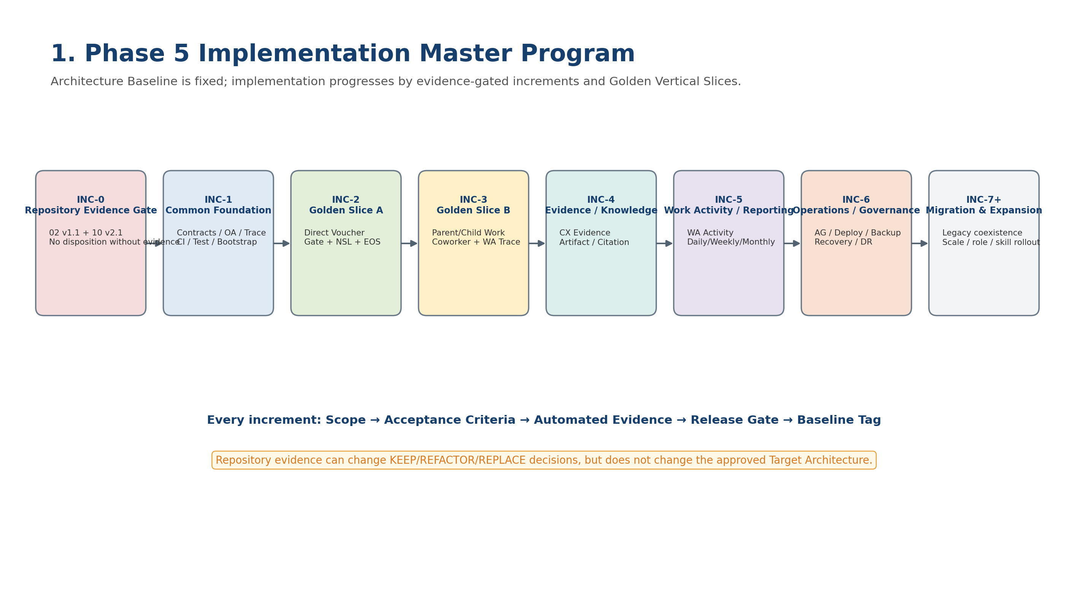
Figure 1. Phase 5의 구현 Increment. Repository Evidence Gate 이후 Golden Slice A/B를 중심으로 제품가치를 확장한다.

3. Repository Evidence Gate
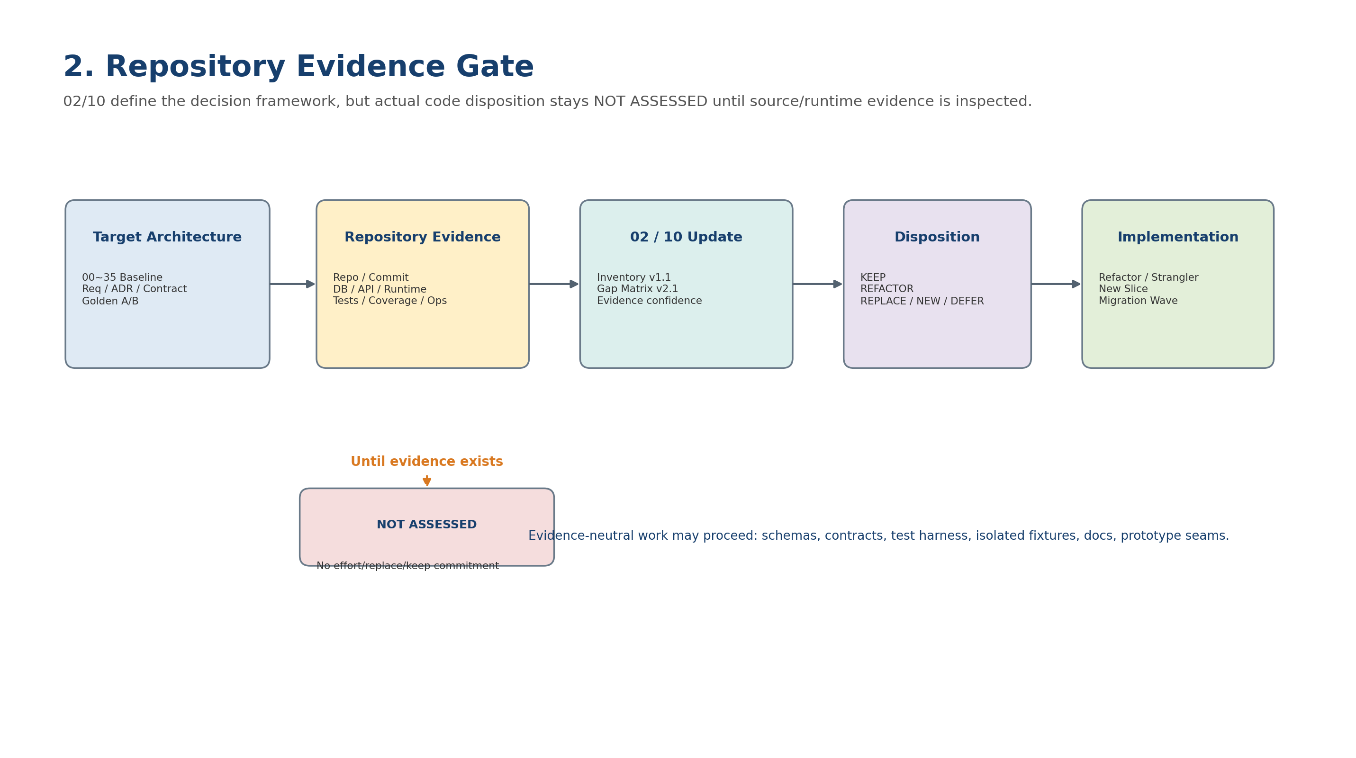
Figure 2. 02/10의 Evidence-first 원칙. 실제 code disposition과 effort/schedule은 Repository/DB/API/Test/Runtime evidence 확인 후 확정한다.
Evidence Area | Current Status | Required before final disposition
Repository / Source Tree | PENDING | repo/path/branch/commit + module boundaries
Database / Migration | PENDING | schema dump/Alembic/grants/data constraints
API / Event | PENDING | actual OpenAPI/JSON Schema/Event export + consumers
Runtime / Deploy | PENDING | worker/queue/config/container/systemd behavior
Security | PENDING | auth/service account/permission/secret/audit/kill-switch
Tests / Coverage | PENDING | unit/integration/E2E/Playwright/latest coverage
Operations | PENDING | logs/metrics/alerts/backup/restore/runbook
Behavior | PENDING | demo/pilot/Golden behavior evidence

4. Implementation PRD Requirements

4.1 PRD Governance & Repository Evidence Gate
ID | Pri | Requirement | Verification | Parent
NEX-IMPL-GOV-FR-001 | MUST | 36번은 00~35 Architecture Baseline을 구현 우선순위와 Increment/Vertical Slice로 변환하되 하위 PRD에서 상위 Baseline을 재정의하지 않아야 한다. | Traceability Review | 00/02/10/35
NEX-IMPL-GOV-FR-002 | MUST | 02/10의 실제 Repository/DB/API/Test/Runtime evidence가 확인되지 않은 Component는 NOT ASSESSED 상태로 유지해야 한다. | Evidence Audit | 00/02/10/35
NEX-IMPL-GOV-FR-003 | MUST | Repository evidence 확인 전 KEEP/REFACTOR/REPLACE를 최종 확정하거나 effort/일정을 확정값으로 제시해서는 안 된다. | Governance Review | 00/02/10/35
NEX-IMPL-GOV-FR-004 | MUST | Repository evidence 미확인은 36 Master PRD 작성 자체를 차단하지 않지만 기존 code를 수정/폐기하는 disposition decision의 Entry Gate가 되어야 한다. | Program Gate | 00/02/10/35
NEX-IMPL-GOV-FR-005 | MUST | Evidence-neutral work(contracts/schemas/test harness/fixtures/docs/prototype seam)는 Repository 판정 전에도 진행할 수 있어야 한다. | Planning Review | 00/02/10/35
NEX-IMPL-GOV-FR-006 | MUST | 기존 Component를 건드리는 실제 code increment는 repo/path/branch/commit과 최소 source/test evidence를 Implementation Record에 연결해야 한다. | PR/Change Audit | 00/02/10/35
NEX-IMPL-GOV-FR-007 | MUST | 02 Inventory v1.1과 10 Gap Matrix v2.1 갱신이 완료되면 본 문서의 provisional increment/component mapping을 다시 review해야 한다. | Baseline Review | 00/02/10/35
NEX-IMPL-GOV-FR-008 | MUST | Architecture Hard Gate 위반(HG-01~08)이 확인된 component는 단순 우선순위 점수보다 먼저 집중 REFACTOR/REPLACE 검토 대상으로 올려야 한다. | Architecture Gate | 00/02/10/35
NEX-IMPL-GOV-FR-009 | MUST | Target Architecture에 없는 기능을 기존 코드가 제공한다는 이유만으로 유지해야 할 의무로 해석하지 않아야 한다. | Scope Review | 00/02/10/35
NEX-IMPL-GOV-FR-010 | MUST | Target Architecture에 필요한 기능이 기존 코드에 없다는 이유만으로 전체 rewrite를 선택하지 않고 bounded context 단위 NEW/REPLACE를 적용해야 한다. | Architecture Review | 00/02/10/35
NEX-IMPL-GOV-FR-011 | SHOULD | Repository Evidence 상태는 PENDING/PARTIAL/VERIFIED와 confidence를 Program Dashboard에서 표시할 수 있어야 한다. | Dashboard Review | 00/02/10/35
NEX-IMPL-GOV-FR-012 | MUST | Source evidence가 갱신되면 disposition/priority/affected PRD가 함께 versioned decision으로 기록되어야 한다. | Change Control | 00/02/10/35

4.2 Implementation Increment Model
ID | Pri | Requirement | Verification | Parent
NEX-IMPL-INC-FR-001 | MUST | Implementation Increment는 사용자/운영 가치, architecture boundary, dependency, acceptance proof를 함께 갖는 deployable 단위여야 한다. | Planning Review | 31~35
NEX-IMPL-INC-FR-002 | MUST | 각 Increment는 scope/in-scope/out-of-scope/entry criteria/exit criteria/requirements/contracts/data/tests/rollback을 정의해야 한다. | Template Review | 31~35
NEX-IMPL-INC-FR-003 | MUST | Increment 완료는 code merge가 아니라 Acceptance Evidence와 regression gate 통과를 의미해야 한다. | Acceptance Audit | 31~35
NEX-IMPL-INC-FR-004 | MUST | Increment는 가능한 한 하나 이상의 Vertical Slice 또는 공통 enabling outcome으로 종료되어야 한다. | Product Review | 31~35
NEX-IMPL-INC-FR-005 | MUST | 공통 Foundation Increment는 Golden Slice를 직접 가능하게 하는 최소 범위만 포함하고 범용 framework 개발로 비대해지지 않아야 한다. | Scope Review | 31~35
NEX-IMPL-INC-FR-006 | MUST | 기능 추가보다 frozen contract/SoR/security/test boundary를 지키기 위한 refactoring을 우선할 수 있어야 한다. | PR Review | 31~35
NEX-IMPL-INC-FR-007 | MUST | 동일 Increment에 무관한 여러 bounded context의 대규모 refactor를 묶어 change radius를 확대해서는 안 된다. | Architecture Review | 31~35
NEX-IMPL-INC-FR-008 | MUST | Increment 간 dependency는 acyclic graph로 관리하고 blocker/dependent를 명시해야 한다. | Dependency Review | 31~35
NEX-IMPL-INC-FR-009 | MUST | Increment는 affected SoR와 migration state를 명시하여 구현 rollout과 data authority cutover를 혼동하지 않아야 한다. | Migration Review | 31~35
NEX-IMPL-INC-FR-010 | MUST | 각 Increment는 rollback/forward-fix 및 partial deployment 실패 시 safe state를 정의해야 한다. | Reliability Review | 31~35
NEX-IMPL-INC-FR-011 | SHOULD | Increment 크기는 independent acceptance가 가능한 수준으로 작게 유지하고 너무 큰 epic은 vertical slice로 분해할 수 있어야 한다. | Backlog Review | 31~35
NEX-IMPL-INC-FR-012 | MUST | Increment baseline 변경은 affected requirement/test/vertical-slice dependency를 재평가해야 한다. | Change Impact Review | 31~35

4.3 Common Foundation & Contract Baseline
ID | Pri | Requirement | Verification | Parent
NEX-IMPL-FND-FR-001 | MUST | INC-1은 서비스 간 direct DB write 없이 canonical API/Event/Schema boundary를 구현/검증하는 공통 contract foundation을 우선해야 한다. | Architecture Test | 08/09/26~34
NEX-IMPL-FND-FR-002 | MUST | OA Principal/RoleBinding/EAC/PDP를 모든 protected flow의 공통 authority path로 연결해야 한다. | Security E2E | 08/09/26~34
NEX-IMPL-FND-FR-003 | MUST | correlation_id/causation_id/work/execution/plan/skill/business/artifact refs를 공통 trace envelope로 전달해야 한다. | Trace Test | 08/09/26~34
NEX-IMPL-FND-FR-004 | MUST | 각 서비스는 독립 PostgreSQL DB와 service-owned migration/test fixture 경계를 유지해야 한다. | DB Architecture Test | 08/09/26~34
NEX-IMPL-FND-FR-005 | MUST | 공통 reliability contract(Job/Worker/Event/Idempotency/Checkpoint/Reconciliation)를 서비스별 local ownership으로 구현해야 한다. | Reliability Contract Test | 08/09/26~34
NEX-IMPL-FND-FR-006 | MUST | JSON Schema/OpenAPI/Event contract는 version/hash와 consumer compatibility test를 가져야 한다. | Contract Test | 08/09/26~34
NEX-IMPL-FND-FR-007 | MUST | CI는 unit/contract/impacted integration/schema/static checks를 PR gate로 실행해야 한다. | CI Inspection | 08/09/26~34
NEX-IMPL-FND-FR-008 | MUST | Changed v2.0 code는 statement 95%/branch 85% target과 coverage regression gate를 적용해야 한다. | Coverage Gate | 08/09/26~34
NEX-IMPL-FND-FR-009 | MUST | Web/Workspace E2E는 Playwright를 사용하고 PostgreSQL integration은 독립 test DB를 초기화해야 한다. | Test Inspection | 08/09/26~34
NEX-IMPL-FND-FR-010 | MUST | Config/Secret는 versioned config + secret reference로 분리하고 source/log/fixture에 raw secret를 저장해서는 안 된다. | Security Scan | 08/09/26~34

4.4 Golden Slice A — Direct Voucher
ID | Pri | Requirement | Verification | Parent
NEX-IMPL-GSA-FR-001 | MUST | Golden Slice A의 기본 사용자 가치는 자연어로 프로젝트 비용/전표 등록을 요청하고 authoritative Voucher/Ledger 결과를 확인하는 것이다. | Business Acceptance | 31/32/33
NEX-IMPL-GSA-FR-002 | MUST | 기본 Direct Voucher Path는 CX가 없어도 AE→OA→Human Gate(필요 시)→NSL→Canonical API→EOS→Ledger/P&L→Result로 성공해야 한다. | Golden E2E | 31/32/33
NEX-IMPL-GSA-FR-003 | MUST | CX는 증빙/정책/규정/비정형 근거가 필요한 Variant에서만 Evidence 지원 경로로 사용해야 한다. | Variant Test | 31/32/33
NEX-IMPL-GSA-FR-004 | MUST | Planner/LLM은 Project/Account/Employee stable ID 또는 authority를 임의 생성하지 않고 canonical resolution을 사용해야 한다. | Security Test | 31/32/33
NEX-IMPL-GSA-FR-005 | MUST | LOCAL_SKILL은 exact CertifiedSkillVersion으로 compile되고 arbitrary NSL source/latest resolution을 실행하지 않아야 한다. | NSL Integration Test | 31/32/33
NEX-IMPL-GSA-FR-006 | MUST | R3+ write 직전 current OA authorization, kill switch, Agent control/NSL ApprovalEvidence, BusinessOperationId/runtime-derived idempotency, business state를 재검증해야 한다. | Security/Fault Test | 31/32/33
NEX-IMPL-GSA-FR-007 | MUST | Voucher commit 결과는 COMMITTED/NOT_COMMITTED/UNKNOWN_COMMIT_STATE를 구분하고 UNKNOWN은 success UI/blind retry를 금지해야 한다. | Reliability Acceptance | 31/32/33
NEX-IMPL-GSA-FR-008 | MUST | COMMITTED 이후 authoritative voucher_ref와 verification evidence가 Result에 포함되어야 한다. | Trace/E2E | 31/32/33
NEX-IMPL-GSA-FR-009 | MUST | AgentExecution success, Voucher committed, Ledger/P&L projection, WC Result/Closure를 서로 다른 authoritative state로 유지해야 한다. | State Test | 31/32/33
NEX-IMPL-GSA-FR-010 | MUST | Golden A는 ambiguous project, denied authority, rejected/expired gate, duplicate request, unknown commit, projection lag를 regression variant로 유지해야 한다. | Golden Fault Suite | 31/32/33

4.5 Golden Slice B — Semi-autonomous Collaboration
ID | Pri | Requirement | Verification | Parent
NEX-IMPL-GSB-FR-001 | MUST | Golden Slice B는 Manufacturing risk/work request가 Parent WorkItem/Execution으로 시작하여 Procurement Child WorkItem을 통한 협업으로 완료되어야 한다. | Business E2E | Agent v2.1/14/31~33
NEX-IMPL-GSB-FR-002 | MUST | AE Unified Runtime은 WorkIntent→Canonical AgentPlan→ExecutablePlan 경계를 유지하고 DELEGATE_WORK required capability를 생성해야 한다. | Plan Contract Test | Agent v2.1/14/31~33
NEX-IMPL-GSB-FR-003 | MUST | Planner는 actual Procurement CA를 고정하지 않고 WC eligibility/assignment/claim 정책이 실제 assignee를 결정해야 한다. | Routing Test | Agent v2.1/14/31~33
NEX-IMPL-GSB-FR-004 | MUST | WC는 Parent/Child causation과 idempotent Child creation을 보존하고 Work SoR가 되어야 한다. | WC E2E | Agent v2.1/14/31~33
NEX-IMPL-GSB-FR-005 | MUST | Parent Runtime은 Child 처리 중 WAITING_DEPENDENCY checkpoint 후 worker를 해제해야 한다. | Checkpoint Test | Agent v2.1/14/31~33
NEX-IMPL-GSB-FR-006 | MUST | Background CA는 browser user token을 재사용하지 않고 service principal + employee-bound current EAC를 사용해야 한다. | Security E2E | Agent v2.1/14/31~33
NEX-IMPL-GSB-FR-007 | MUST | Child WorkResult는 required result schema/business/evidence refs를 만족해야 하며 invalid result는 downstream aggregate를 차단해야 한다. | Contract Test | Agent v2.1/14/31~33
NEX-IMPL-GSB-FR-008 | MUST | WORK_RESULT_SUBMITTED 중복 event는 event_id dedup으로 Parent resume를 정확히 한 번만 만들어야 한다. | Fault Test | Agent v2.1/14/31~33
NEX-IMPL-GSB-FR-009 | MUST | Resume 시 current RoleBinding/Policy/Skill/KillSwitch를 재검증하고 revoke되었으면 replan/escalate해야 한다. | Reauthorization Test | Agent v2.1/14/31~33
NEX-IMPL-GSB-FR-010 | MUST | NeX-WA는 Work Activity/Timeline/Event trace를 projection하고 WC/EOS authoritative state를 변경하지 않아야 한다. | WA Integration Test | Agent v2.1/14/31~33
NEX-IMPL-GSB-FR-011 | MUST | Golden B는 worker crash/reclaim, duplicate event, role/skill revoke, bad result, WA lag를 regression variant로 유지해야 한다. | Golden Fault Suite | Agent v2.1/14/31~33

4.6 Evidence, Context, Artifact & Reporting
ID | Pri | Requirement | Verification | Parent
NEX-IMPL-EVD-FR-001 | MUST | CX Evidence Bundle은 permission-aware BM25/pgvector/1-hop Graph-lite 결과와 source/citation/provenance를 보존해야 한다. | CX Contract Test | 22~25/27/29/31/33
NEX-IMPL-EVD-FR-002 | MUST | Graph-lite는 evidence navigation 용도이며 source evidence 없는 relation을 authoritative fact로 승격해서는 안 된다. | Security/Quality Test | 22~25/27/29/31/33
NEX-IMPL-EVD-FR-003 | MUST | AE Artifact는 Evidence/Business refs와 correlation trace를 보존하고 actual business transaction과 생성문서를 UI에서 구분해야 한다. | UX/Trace Test | 22~25/27/29/31/33
NEX-IMPL-EVD-FR-004 | MUST | Artifact/Citation download/export는 current Project/Data Classification permission을 재검증해야 한다. | Security E2E | 22~25/27/29/31/33
NEX-IMPL-EVD-FR-005 | MUST | NeX-WA는 WorkActivity/WorkAsset/Reporting의 authoritative post-work projection을 소유해야 한다. | Architecture Test | 22~25/27/29/31/33
NEX-IMPL-EVD-FR-006 | MUST | Daily/Weekly/Monthly report는 reportable Activity/Result/Evidence만 사용하고 Auto Draft→Human Review→Submit 흐름을 기본으로 해야 한다. | Reporting E2E | 22~25/27/29/31/33
NEX-IMPL-EVD-FR-007 | MUST | LLM Result formatting이 authoritative financial/business value를 재계산하여 변경해서는 안 된다. | Deterministic Rendering Test | 22~25/27/29/31/33
NEX-IMPL-EVD-FR-008 | SHOULD | Evidence/Report 품질은 source coverage/insufficiency/conflict를 사용자에게 표시할 수 있어야 한다. | UX Test | 22~25/27/29/31/33

4.7 Model / Retrieval / Runtime Capability
ID | Pri | Requirement | Verification | Parent
NEX-IMPL-AIX-FR-001 | MUST | MO는 stable capability API 뒤에서 generation/embedding/reranker/entity-relation extraction provider를 운영해야 한다. | MO Integration Test | 27/28/29/33
NEX-IMPL-AIX-FR-002 | MUST | Embedding failover는 동일 compatibility key 내에서만 수행하고 다른 vector space로 silent fallback해서는 안 된다. | Compatibility Test | 27/28/29/33
NEX-IMPL-AIX-FR-003 | MUST | Restricted/local-only data는 external-egress provider로 routing되어서는 안 된다. | Security Test | 27/28/29/33
NEX-IMPL-AIX-FR-004 | MUST | Model routing은 capability/security/health/capacity/version input 기반 deterministic policy로 수행되어야 한다. | Routing Test | 27/28/29/33
NEX-IMPL-AIX-FR-005 | MUST | AE는 prompt purpose/template/output schema를 소유하고 MO는 model execution을 담당해야 한다. | Boundary Test | 27/28/29/33
NEX-IMPL-AIX-FR-006 | MUST | CX retrieval degraded/insufficient 상태를 성공처럼 숨기지 않고 AE에 typed diagnostics로 전달해야 한다. | Fault E2E | 27/28/29/33
NEX-IMPL-AIX-FR-007 | SHOULD | 모델/검색 품질 튜닝은 Golden/benchmark evidence를 근거로 versioned profile 변경으로 수행할 수 있어야 한다. | Quality Review | 27/28/29/33
NEX-IMPL-AIX-FR-008 | MUST | Model/Prompt/Retrieval profile 변경은 affected Golden/contract regression을 통과해야 한다. | Regression Gate | 27/28/29/33

4.8 Operations, Governance & Deployment
ID | Pri | Requirement | Verification | Parent
NEX-IMPL-OPS-FR-001 | MUST | 33 Acceptance Evidence Package가 없는 build를 Production Release Candidate로 승격해서는 안 된다. | Release Gate | 30/32~34
NEX-IMPL-OPS-FR-002 | MUST | 배포는 immutable build/config/migration/model/contract refs를 가진 Release Manifest로 수행해야 한다. | Deployment Audit | 30/32~34
NEX-IMPL-OPS-FR-003 | MUST | Canary/Promotion/Rollback은 health/business-readiness/golden smoke evidence를 기준으로 해야 한다. | Deployment Test | 30/32~34
NEX-IMPL-OPS-FR-004 | MUST | Backup 성공은 생성만이 아니라 isolated restore verification을 포함해야 한다. | Recovery Drill | 30/32~34
NEX-IMPL-OPS-FR-005 | MUST | AG는 health/job/worker/runtime/reconciliation/alert/audit projection을 제공하지만 runtime hot-path SoR가 되어서는 안 된다. | Architecture Test | 30/32~34
NEX-IMPL-OPS-FR-006 | MUST | Kill switch/policy/skill/prompt/model governance 변경은 exact version과 current OA admin authorization을 사용해야 한다. | Governance Security | 30/32~34
NEX-IMPL-OPS-FR-007 | MUST | Maintenance는 new traffic/claim 제한→drain→checkpoint/outbox safe→change→readiness/smoke→resume 순서를 따라야 한다. | Maintenance Drill | 30/32~34
NEX-IMPL-OPS-FR-008 | MUST | Critical incident runbook은 service down, queue backlog, unknown commit, DB restore, provider/model failure, credential compromise를 포함해야 한다. | Runbook Review | 30/32~34
NEX-IMPL-OPS-FR-009 | MUST | Production smoke는 auth/health/basic read/one safe deterministic flow/trace/alert를 검증해야 한다. | Post-deploy Smoke | 30/32~34
NEX-IMPL-OPS-FR-010 | SHOULD | RPO/RTO/SLA 목표는 초기 proposal로 두고 실제 restore/DR/load 측정 후 versioned operational policy로 확정해야 한다. | Ops Calibration | 30/32~34

4.9 Migration Wave Execution
ID | Pri | Requirement | Verification | Parent
NEX-IMPL-MIG-FR-001 | MUST | Migration Wave는 35의 LEGACY→READ_SYNC→DUAL_RUN_VALIDATION→NEW_SYSTEM→LEGACY_READ_ONLY→ARCHIVED 상태를 domain/scope별로 적용해야 한다. | Migration Review | 10/35
NEX-IMPL-MIG-FR-002 | MUST | MW0는 actual Repository/Legacy inventory와 02/10 evidence update를 완료하는 선행 Wave여야 한다. | Evidence Gate | 10/35
NEX-IMPL-MIG-FR-003 | MUST | MW1은 Canonical API/Adapter/Transition Router/Stable ID mapping seam을 우선 구현해야 한다. | Architecture Test | 10/35
NEX-IMPL-MIG-FR-004 | MUST | MW2는 read sync/shadow compare/L1~L6 reconciliation으로 target path를 검증하되 uncontrolled dual-write를 금지해야 한다. | Dual-run Test | 10/35
NEX-IMPL-MIG-FR-005 | MUST | MW3 scoped cutover는 Golden/Acceptance/Backup/Rollback evidence가 있을 때만 target-authoritative write를 활성화해야 한다. | Cutover Gate | 10/35
NEX-IMPL-MIG-FR-006 | MUST | MW4/5 확대 rollout은 이전 scope의 stabilization/legacy-write-attempt/reconciliation/incident 결과를 검토한 후 진행해야 한다. | Rollout Review | 10/35
NEX-IMPL-MIG-FR-007 | MUST | Legacy read-only 상태에서 잔존 write attempt를 metric/alert로 수집해야 한다. | Operations Test | 10/35
NEX-IMPL-MIG-FR-008 | MUST | Retirement는 restore-tested archive, historical query, retention/legal, dependency scan을 통과해야 한다. | Retirement Gate | 10/35
NEX-IMPL-MIG-FR-009 | MUST | 기존 NeX API/DB는 repository evidence에 따른 branch-by-abstraction/strangler/facade pattern으로 수렴하고 새 direct DB coupling을 추가해서는 안 된다. | Architecture Test | 10/35
NEX-IMPL-MIG-FR-010 | SHOULD | Department/project/capability scope별 staged cutover를 지원하여 migration blast radius를 제한할 수 있어야 한다. | Pilot Test | 10/35

4.10 Development Priority & Backlog Policy
ID | Pri | Requirement | Verification | Parent
NEX-IMPL-PRI-FR-001 | MUST | P0는 Repository Evidence/Architecture/Security/Contract/Test blocker처럼 후속 개발의 안전성을 좌우하는 항목으로 정의해야 한다. | Priority Review | 00/10/31~35
NEX-IMPL-PRI-FR-002 | MUST | P1은 Golden Slice A/B와 이를 가능하게 하는 deterministic write/work coordination core를 우선해야 한다. | Product Review | 00/10/31~35
NEX-IMPL-PRI-FR-003 | MUST | P2는 Evidence/WA reporting/Governance/Operations/Migration Pilot 등 pilot 완결성을 높이는 항목으로 정의해야 한다. | Program Review | 00/10/31~35
NEX-IMPL-PRI-FR-004 | MUST | P3는 scale/optimization/advanced ecosystem/fully autonomous 범위로 두고 P0/P1 blocker보다 우선해서는 안 된다. | Backlog Review | 00/10/31~35
NEX-IMPL-PRI-FR-005 | MUST | 우선순위는 business value만이 아니라 architecture dependency/risk reduction/acceptance coverage/migration urgency를 함께 고려해야 한다. | Decision Review | 00/10/31~35
NEX-IMPL-PRI-FR-006 | MUST | Priority가 높더라도 Repository Evidence/Security/Acceptance/SoR Cutover gate를 우회해서는 안 된다. | Governance Test | 00/10/31~35
NEX-IMPL-PRI-FR-007 | SHOULD | 우선순위 score는 Business Value 30 / Architecture Dependency 25 / Risk Reduction 20 / Acceptance Coverage 15 / Migration Urgency 10의 proposal로 시작해 조정할 수 있다. | Calibration Review | 00/10/31~35
NEX-IMPL-PRI-FR-008 | MUST | Score는 자동 결재가 아니라 decision aid이며 hard blocker/owner judgement를 대체해서는 안 된다. | Governance Review | 00/10/31~35
NEX-IMPL-PRI-FR-009 | MUST | Backlog item은 priority reason, dependency, acceptance, evidence status를 함께 표시해야 한다. | Backlog Audit | 00/10/31~35

4.11 Acceptance Criteria & Definition of Done
ID | Pri | Requirement | Verification | Parent
NEX-IMPL-ACC-FR-001 | MUST | 각 Increment/Vertical Slice는 Business/Security/Reliability/Operations/Architecture/Product acceptance criteria를 가져야 한다. | Acceptance Template Review | 31~35
NEX-IMPL-ACC-FR-002 | MUST | Acceptance 결과는 PASS/CONDITIONAL_PASS/FAIL로 구분하고 critical security/reliability blocker에는 CONDITIONAL_PASS를 사용해서는 안 된다. | Release Governance | 31~35
NEX-IMPL-ACC-FR-003 | MUST | Vertical Slice Acceptance는 authoritative terminal business/work state와 correlation trace를 evidence로 남겨야 한다. | Golden Evidence | 31~35
NEX-IMPL-ACC-FR-004 | MUST | Failure path/robustness/boundary test가 없는 happy-path-only slice를 Done으로 간주해서는 안 된다. | Test Review | 31~35
NEX-IMPL-ACC-FR-005 | MUST | Code Done에는 affected unit/contract/integration/regression tests, coverage target, static/schema checks가 포함되어야 한다. | CI Gate | 31~35
NEX-IMPL-ACC-FR-006 | MUST | Integration Done에는 no cross-service DB write, current authority, idempotency/unknown commit, event dedup/trace가 증명되어야 한다. | Architecture Acceptance | 31~35
NEX-IMPL-ACC-FR-007 | MUST | Deployment Done에는 Release Manifest, Acceptance Package, canary/smoke, observability, rollback/forward-fix가 포함되어야 한다. | Operational Acceptance | 31~35
NEX-IMPL-ACC-FR-008 | MUST | Migration Done에는 SoR state, reconciliation, backup/restore, rollback window, legacy write denial, retirement evidence가 포함되어야 한다. | Migration Acceptance | 31~35
NEX-IMPL-ACC-FR-009 | MUST | Increment 종료 시 Requirement→Component→Contract→Entity→TestCase→TestRun→Acceptance Result trace를 갱신해야 한다. | Traceability Audit | 31~35
NEX-IMPL-ACC-FR-010 | SHOULD | Pilot/UAT feedback는 next backlog 후보로 기록하되 accepted baseline을 직접 덮어쓰지 않아야 한다. | Product Governance | 31~35

4.12 Vertical Slice PRD Series & Change Control
ID | Pri | Requirement | Verification | Parent
NEX-IMPL-VS-FR-001 | MUST | 37+ 문서는 Master PRD를 다시 설명하지 않고 한 번에 하나의 사용자/운영 가치를 E2E로 완성하는 Vertical Slice PRD가 되어야 한다. | PRD Review | 00/01/33
NEX-IMPL-VS-FR-002 | MUST | 각 Vertical Slice PRD는 관련 requirement IDs, ADR, API/Event, Data Entity, Migration State, Test/Acceptance ID를 참조해야 한다. | Traceability Review | 00/01/33
NEX-IMPL-VS-FR-003 | MUST | Doc 37 후보는 Golden A Direct Voucher, Doc 38은 Approval Suspend/Resume, Doc 39는 Golden B Collaboration을 우선 Baseline으로 사용할 수 있다. | Roadmap Review | 00/01/33
NEX-IMPL-VS-FR-004 | MUST | 후속 PRD 번호/범위는 Repository Evidence와 실제 Pilot dependency 확인 후 조정 가능해야 한다. | Change Control | 00/01/33
NEX-IMPL-VS-FR-005 | MUST | Vertical Slice PRD는 implementation task/class/module 세부를 Repository 확인 후 확정하고 Architecture component만 먼저 고정할 수 있어야 한다. | Evidence Gate | 00/01/33
NEX-IMPL-VS-FR-006 | MUST | PRD 변경으로 Canonical Contract/SoR/Security/Runtime Baseline을 바꿔야 하면 해당 상위 문서/ADR 변경 승인을 먼저 수행해야 한다. | Baseline Governance | 00/01/33
NEX-IMPL-VS-FR-007 | MUST | 완료된 Vertical Slice는 permanent regression/golden suite에 편입되어 다음 Slice의 보호망이 되어야 한다. | Regression Audit | 00/01/33
NEX-IMPL-VS-FR-008 | MUST | PRD-37+ series에서 신규 Job Agent 용어를 사용하지 않고 IA/CA/PA/EA / Unified Agent Runtime 공식 용어를 사용해야 한다. | Terminology Review | 00/01/33

5. Increment Plan
ID | Name | Pri | Outcome | Exit Evidence
INC-0 | Repository Evidence & Baseline Confirmation | P0 | 02 v1.1 + 10 v2.1, repo/DB/API/test/runtime evidence | Evidence status VERIFIED/PARTIAL with no unsupported code disposition
INC-1 | Common Contracts / Security / Test / Bootstrap | P0 | canonical contracts, OA authz seam, trace, CI/test foundation | Contract/CI/security smoke PASS
INC-2 | Golden Slice A — Direct Voucher | P1 | natural language → voucher → ledger/P&L → result | Golden A normal + fault variants PASS
INC-3 | Golden Slice B — Semi-autonomous Collaboration | P1 | Parent/Child WC + background CA + WA trace | Golden B normal + fault variants PASS
INC-4 | Evidence / Context / Artifact | P2 | CX permission-aware evidence + optional Graph-lite + citation/artifact | Evidence/citation/security regression PASS
INC-5 | Work Activity / Reporting | P2 | WA Activity/Asset + daily/weekly/monthly draft/review | Report trace and human review PASS
INC-6 | Governance / Operations / Recovery | P2 | AG ops, release, backup/restore, recovery drill | Ops acceptance + restore/recovery drill PASS
INC-7 | Legacy Coexistence Pilot | P2 | READ_SYNC/shadow/reconcile/scoped cutover | migration cutover gate PASS
INC-8 | Department Expansion / Hardening | P2/P3 | more roles/skills, capacity, performance, migration expansion | department acceptance + no critical regressions
INC-9 | Enterprise Expansion / Retirement | P3 | wider rollout, legacy read-only/archive, scale optimization | retirement/enterprise operational acceptance

6. Implementation × Migration Overlay
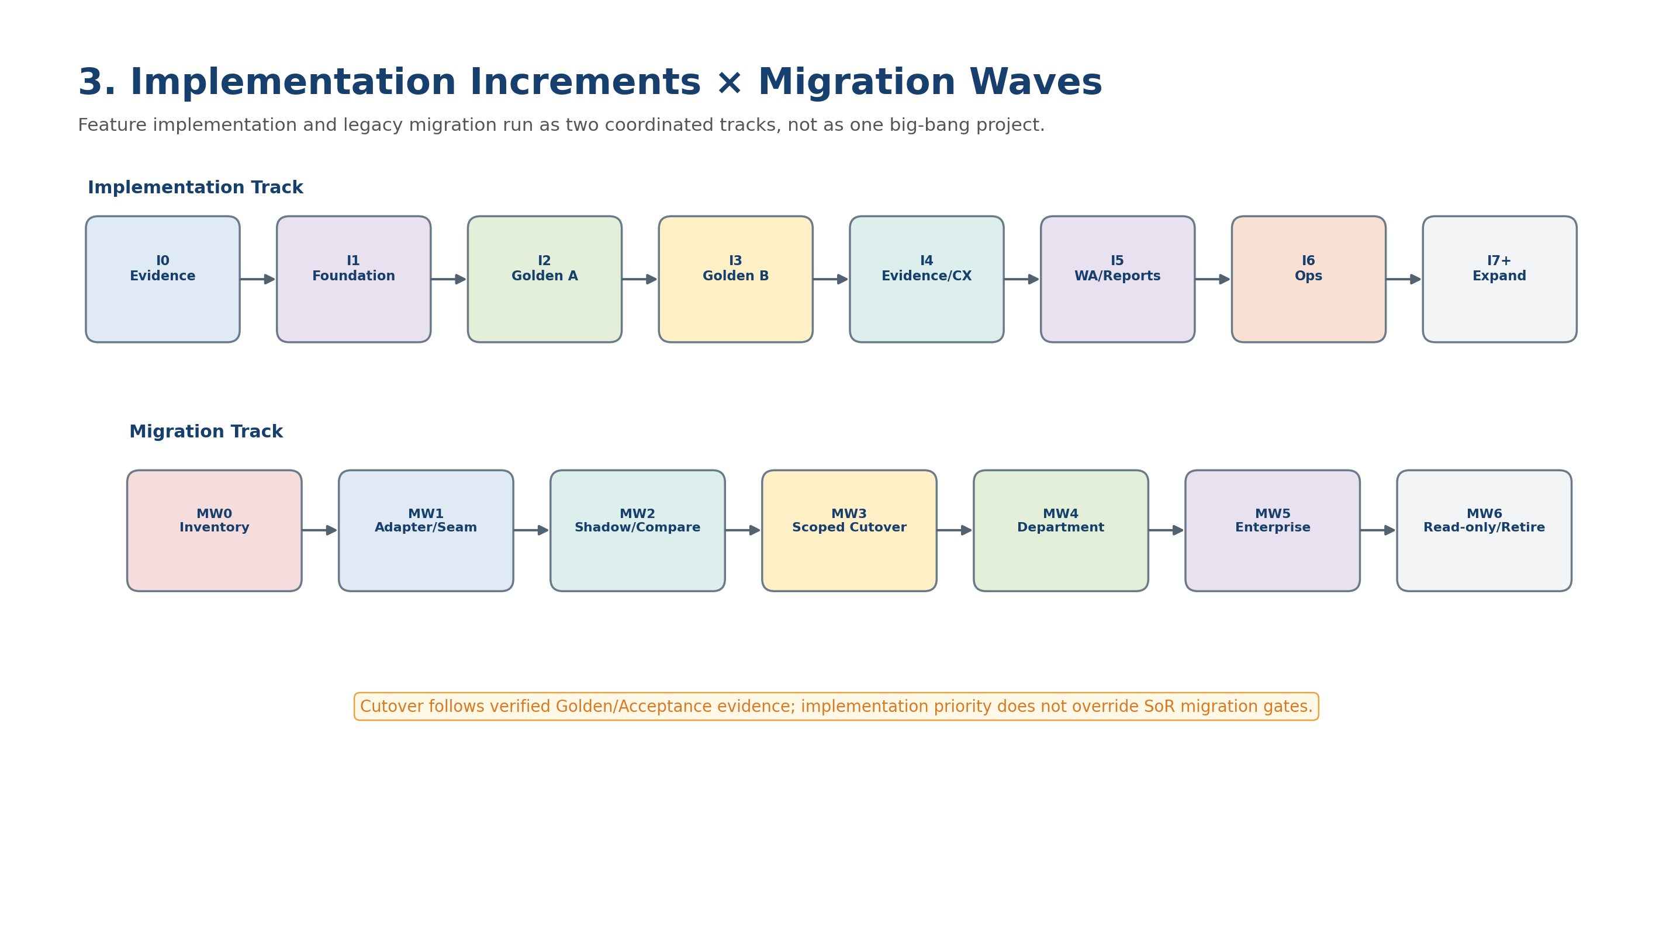
Figure 3. Implementation Track과 Migration Track은 병행하되 Cutover는 Golden/Acceptance/Backup/Reconciliation Gate 뒤에서만 진행한다.
Wave | Area | Deliverable | Gate
MW0 | Evidence & Inventory | Repository/Legacy inventory, 02/10 update | No disposition without evidence
MW1 | Canonical Seam | Adapter/facade/router/stable IDs | No new direct DB coupling
MW2 | Shadow / Compare | Read sync + L1~L6 reconciliation | Dual-run ≠ dual-write
MW3 | Scoped Cutover | Golden/Acceptance/Backup/Rollback evidence | One authoritative writer
MW4 | Department Expansion | Wider scoped target authority | Stabilization evidence first
MW5 | Enterprise Expansion | Cross-domain rollout | Ops/DR/capacity proven
MW6 | Read-only / Retirement | Legacy write denial/archive/restore | Archive is not delete

7. Golden Vertical Slice Roadmap
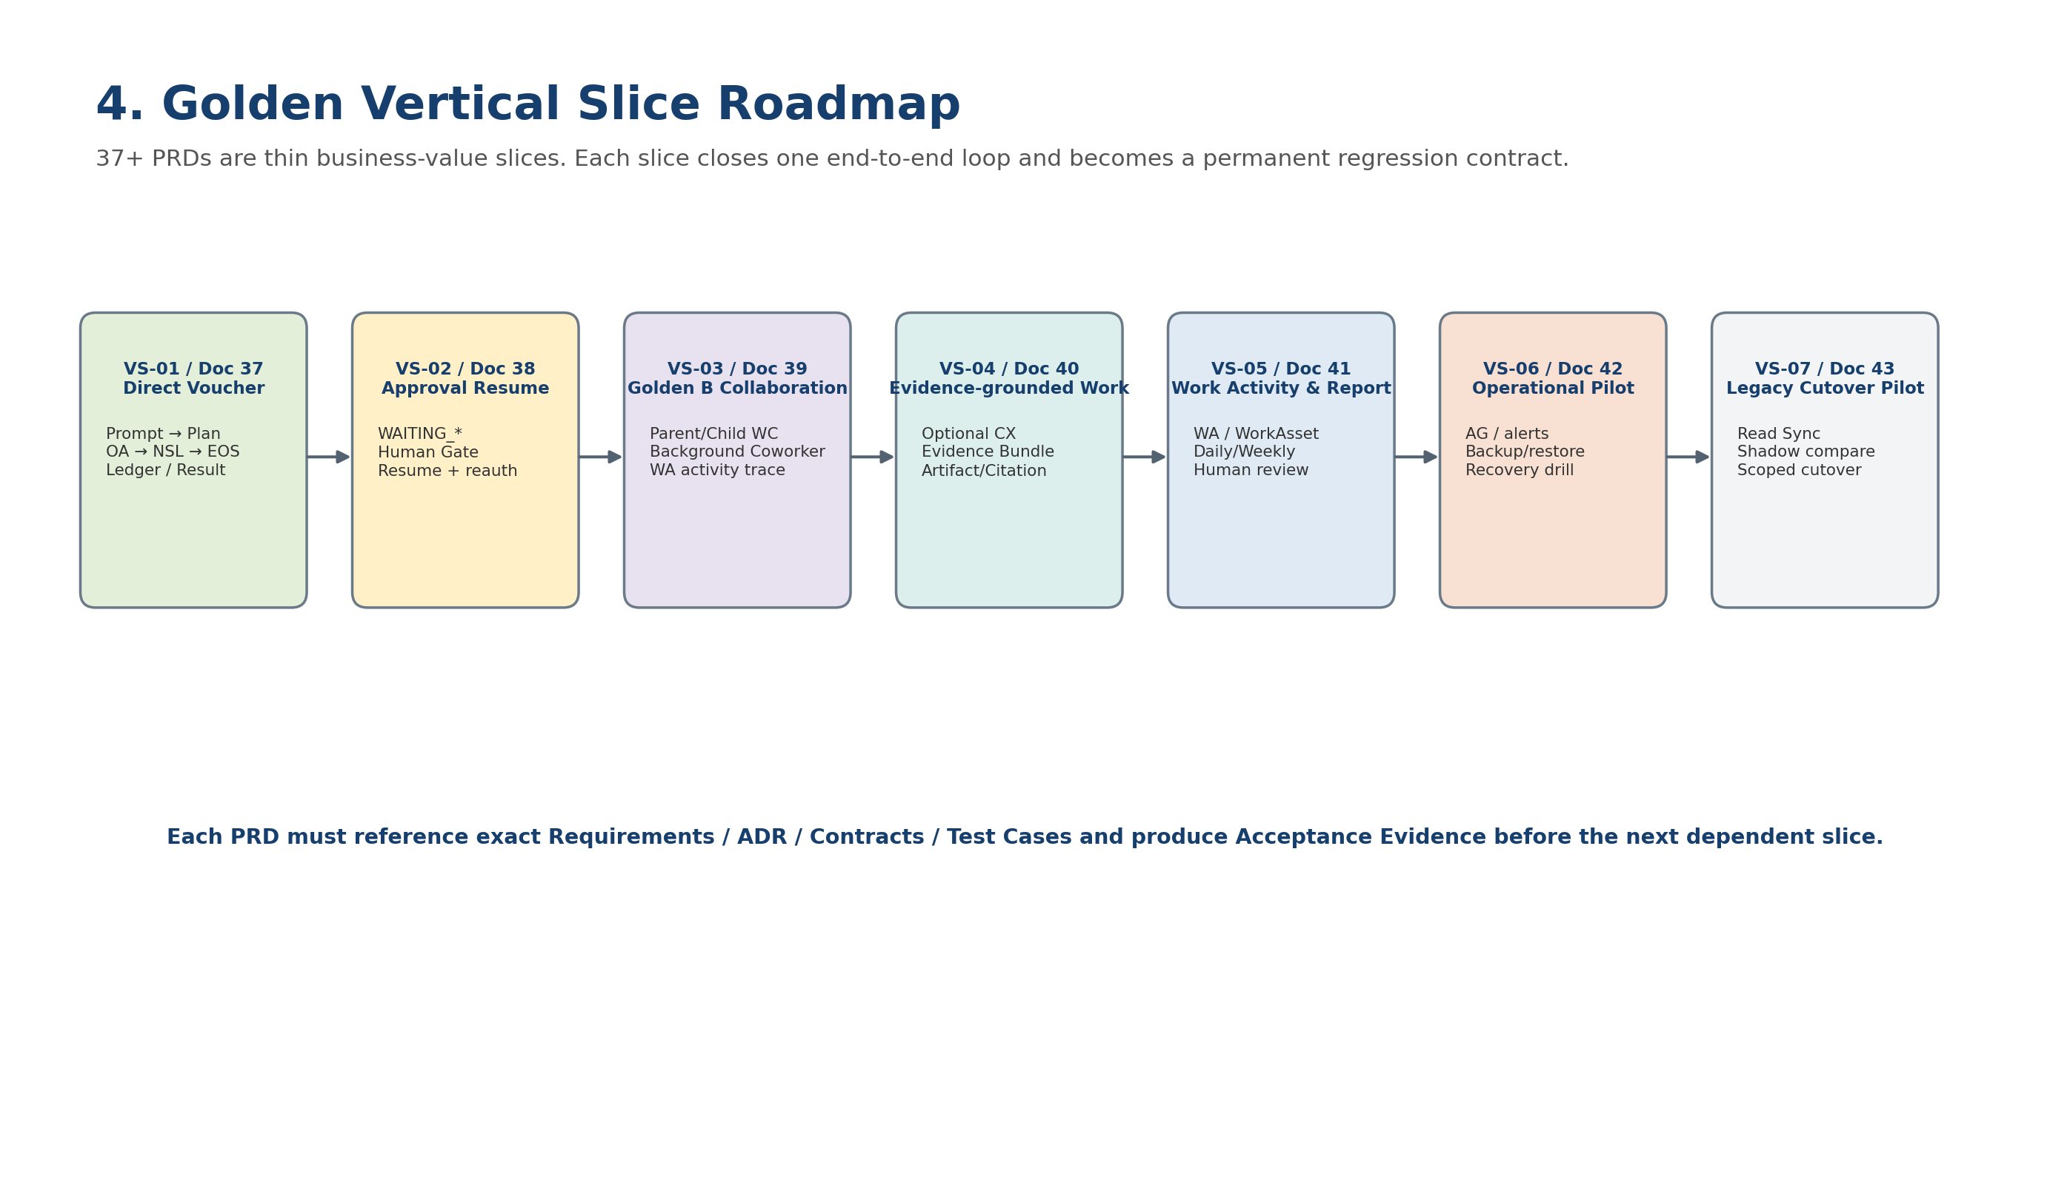
Figure 4. 37+ Vertical Slice PRD 후보. 각 Slice는 하나의 사용자/운영 가치를 E2E로 닫고 permanent regression contract가 된다.
Doc | Slice | Focus | Priority | Increment
37 | VS-01 Direct Voucher Registration | Golden A | P1 | INC-2
38 | VS-02 Approval Suspend / Resume | Controlled Write | P1 | INC-2
39 | VS-03 Manufacturing → Procurement Collaboration | Golden B | P1 | INC-3
40 | VS-04 Evidence-grounded Business Work | CX/Evidence | P2 | INC-4
41 | VS-05 Work Activity & Periodic Reporting | WA/Reporting | P2 | INC-5
42 | VS-06 Governance / Recovery Pilot | Ops/Acceptance | P2 | INC-6
43 | VS-07 Legacy Coexistence / Cutover Pilot | Migration | P2 | INC-7

8. Development Priority Model
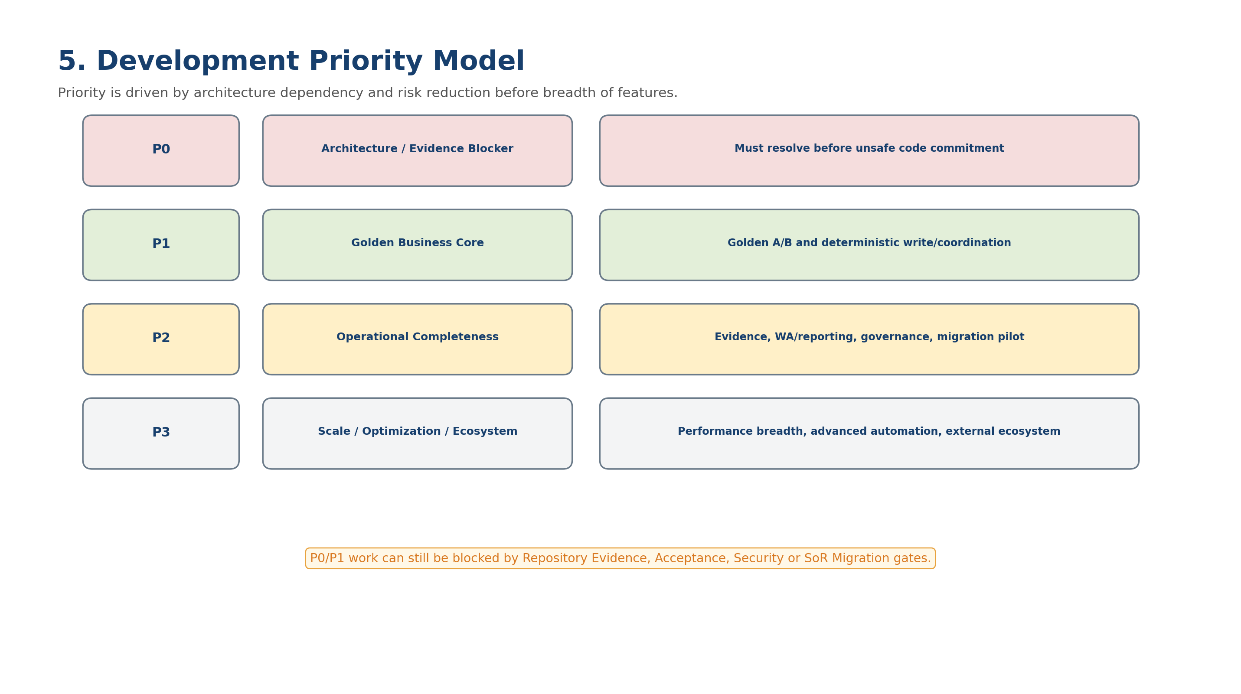
Figure 5. 개발 우선순위는 P0 Evidence/Architecture Blocker → P1 Golden Business Core → P2 Pilot Completeness → P3 Scale/Ecosystem 순으로 본다.
Priority | Class | Examples | Rule
P0 | Architecture/Evidence Blocker | Repository evidence, canonical contract, authz, test foundation | Blocks unsafe code commitment
P1 | Golden Business Core | Golden A/B, NSL controlled write, WC coordination | First verified business value
P2 | Pilot Completeness | CX evidence, WA/reporting, AG/Ops, migration pilot | Makes pilot operable and expandable
P3 | Scale / Optimization / Ecosystem | Broad role packs, advanced automation, external ecosystem | After core acceptance
Proposed scoring aid: Business Value 30 + Architecture Dependency 25 + Risk Reduction 20 + Acceptance Coverage 15 + Migration Urgency 10. 단, score는 자동 결재가 아니며 Repository/Security/Reliability/SoR hard blocker가 항상 우선한다.

9. Golden Slice Acceptance Summary
Slice | Core Path | Mandatory Failure Variants | Acceptance Evidence
Golden A | Prompt→Plan→OA→Gate→NSL→EOS Voucher→Ledger/P&L→Result | ambiguous ID / deny / gate reject-expire / duplicate / unknown commit / projection lag | authoritative voucher_ref + correlation trace + test evidence
Golden B | Risk→Parent Work→DELEGATE→Child WC→Claim→CA→Result Event→Resume→WA→Review | unroutable / worker crash / duplicate event / revoke / bad result / WA lag | Parent/Child refs + one resume + current auth + WA trace

10. Repository Evidence Hold Points
- Before existing code modification: repo/path/branch/commit를 고정한다.
- Before DB migration: 실제 schema/Alembic/grant와 데이터량을 확인한다.
- Before API refactor: 실제 OpenAPI/Event 및 consumer inventory를 확인한다.
- Before KEEP/REFACTOR/REPLACE: 10번 D1~D8/HG-01~08을 evidence와 함께 평가한다.
- Before effort/schedule baseline: inspected module/test/migration complexity를 기반으로 추정한다.
- 확인 전 상태는 PROVISIONAL / NOT ASSESSED이며 빈칸을 추정값으로 채우지 않는다.

11. Definition of Ready / Definition of Done
Gate | Definition
DoR-01 Parent Baseline | 관련 Requirement/ADR/Contract/SoR/Security baseline 확인
DoR-02 Evidence | 기존 code를 건드리면 Repository evidence 충분
DoR-03 Scope | In/Out, dependency, migration state, acceptance 명확
DoR-04 Test | unit/contract/integration/fault/E2E 경로 정의
DoD-01 Implementation | code + schema/migration + versioned config 완료
DoD-02 Proof | affected automated tests + 95/85 target/no regression
DoD-03 Acceptance | Business/Security/Reliability/Ops/Architecture evidence
DoD-04 Operation | deploy/monitor/rollback/backup/recovery 준비
DoD-05 Trace | Requirement→TestRun→Acceptance→Release chain 완료
DoD-06 Baseline | merge/tag/release evidence 기록

12. Deferred / Out of Initial Scope
- Fully autonomous high-risk business write without existing Human Gate/Governance boundaries
- External A2A marketplace/partner ecosystem detailed implementation
- Uncontrolled dual-write or distributed 2PC
- CX 2-hop+ Graph traversal enabled by default
- Large-scale Skill Marketplace / partner billing / revenue sharing
- Legacy ERP/Groupware/Jira big-bang replacement
- Broad fine-tuning/training program unrelated to Golden Slice acceptance

13. Phase 5 Program Metrics
Metric | Purpose
repository_evidence_verified_ratio | 02/10 evidence completion
not_assessed_component_count | code disposition uncertainty
increment_acceptance_pass_rate | increment outcome proof
golden_a_b_pass_rate | core business regression
requirement_test_trace_coverage | traceability completeness
critical_blocker_count | release safety
deployment_rollback_rate | release stability
reconciliation_backlog_age | migration/reliability risk
legacy_write_attempt_count | cutover adoption
lead_time_request_to_verified_result | business value

14. Program Quality Gate
- IMPL-QG-01 — 00~35 Architecture Baseline과 충돌하는 구현 shortcut이 없다.
- IMPL-QG-02 — Repository evidence 전 code disposition은 NOT ASSESSED다.
- IMPL-QG-03 — Golden A direct path와 Golden B collaboration이 P1 core다.
- IMPL-QG-04 — 각 Increment는 Acceptance Evidence로 종료된다.
- IMPL-QG-05 — Current OA authority, NSL deterministic execution, WC/EOS/WA SoR가 유지된다.
- IMPL-QG-06 — UNKNOWN_COMMIT/duplicate event/lease/revoke failure path가 regression에 포함된다.
- IMPL-QG-07 — Deployment와 SoR cutover를 동일 사건으로 처리하지 않는다.
- IMPL-QG-08 — Migration은 shadow/reconcile/cutover gate를 따른다.
- IMPL-QG-09 — Completed vertical slice는 permanent regression contract가 된다.
- IMPL-QG-10 — Priority score가 hard blocker를 우회하지 않는다.
- IMPL-QG-11 — Requirement→Component→Contract→Entity→Test→Acceptance→Release trace가 유지된다.
- IMPL-QG-12 — 37+ PRD는 Master Architecture를 반복하지 않고 얇은 E2E value slice에 집중한다.

15. Machine-readable Reference Package
Artifact | Purpose
5 JSON Schemas | ImplementationIncrement / VerticalSlicePRD / RepositoryEvidenceGate / MigrationWave / AcceptanceCriteria
Priority Policy Example | weighted decision aid + hard blockers
Master Roadmap Example | increments / waves / vertical slices
Repository Evidence Checklist | 02/10 update gate
Vertical Slice DoD Checklist | E2E acceptance/trace/release completion
Release Gate Example | PR/main/RC/deploy CI gate

16. Next Step
Master Plan Phase 5의 다음 산출물은 37+ Vertical Slice PRD Series다. 첫 후보는 `37_Vertical_Slice_PRD_Golden_A_Direct_Voucher_v2.0`이며, 자연어 전표등록을 AE→OA→Human Gate(필요 시)→NSL→Canonical API→Enterprise OS→Ledger/P&L→Result까지 E2E로 닫는다. 단, 실제 repository/class/table/migration task는 INC-0 Repository Evidence 확인 후 확정한다.

E2E Step 5 — Result Publication Implementation Gate
Status: E2E Step 5 Result Publication Contract Hardening v1.6 — Normative
- Implementation Done에는 AgentResult/ResultDelivery persistence, stable publication identity, current publication preflight, publication reconciliation adapter가 포함되어야 한다.
- Integration Done에는 required delivery ACK finalization, optional fan-out isolation, Notification/ResultDelivery state separation을 증명해야 한다.
- Reliability Done에는 ACK-lost UNKNOWN_DELIVERY fault injection과 Business WRITE count=1 evidence가 포함되어야 한다.
- Trace Done에는 AgentResultId → ResultDeliveryId → PublicationOperationId → external delivery/evidence chain이 포함되어야 한다.

E2E Step 6 — Schedule Implementation Gate
Status: E2E Step 6 Schedule Contract Hardening v1.7 — Normative
- Implementation Done: singular capability + Scheduled WorkItem provenance + PA project binding + time semantics schema를 적용한다.
- Reliability Done: occurrence/materialization unique identity, same-hash reuse, different-hash conflict, version/enabled fence를 transaction test로 증명한다.
- Security Done: Schedule API current OA authorization, scheduler SERVICE_ACCOUNT authorization, durable audit evidence와 tenant/project fail-closed를 증명한다.
- Integration Done: Schedule never starts AgentExecution directly; successful Claim 이후 하나의 PA AgentExecution만 시작됨을 증명한다.
- Acceptance Done: TST-E12-01~10을 permanent regression으로 등록하고 WA projection-only boundary를 유지한다.

E2E Step 8 — Background WC WorkResult / Claim-Lineage Closure
CA/PA/EA AgentExecution이 successful WC Claim에서 시작된 경우 immutable AgentResult는 source WorkItem, Claim, ClaimGeneration, claimant Agent, Assignment lineage를 모두 보존해야 한다.
ResultDelivery planner는 해당 background AgentResult마다 정확히 하나의 required WC_WORK_RESULT delivery를 생성해야 하며 WC_WORK_RESULT는 optional로 선언할 수 없다.
WC_WORK_RESULT publication preflight는 current WC claim 상태, ClaimGeneration, claimant, Assignment, source AgentExecution lineage를 AS_OF_NOW로 검증한다. stale/reclaimed/tenant-mismatch lineage는 DENY하며 WorkResult를 publish하지 않는다.
AgentExecution은 required WC_WORK_RESULT를 포함한 모든 required ResultDelivery가 durable ACKNOWLEDGED된 뒤에만 canonical SUCCEEDED가 될 수 있다. WA projection/Notification은 optional post-work fan-out이며 completion gate가 아니다.

